17 ноября 2019, воскресенье

Всемирный день борьбы против ХОБЛ

Всемирный день борьбы против хронической обструктивной болезни легких учрежден Глобальной инициативой по борьбе против хронической обструктивной болезни легких и проводится во всем мире ежегодно 17 ноября. В этот День специалисты здравоохранения и группы пациентов проводят различные мероприятия, предпринимаются глобальные шаги по повышению осведомленности о ХОБЛ и улучшению помощи пациентам.
По оценкам ВОЗ, в настоящее время от этой болезни страдает уже более 210 миллионов человек, по прогнозам, к 2030 году ХОБЛ станет третьей по значимости причиной смерти во всем мире.

ХОБЛ (хроническая обструктивная болезнь лёгких)
Хроническая обструктивная болезнь легких или ХОБЛ, одна из часто встречающихся проблем со здоровьем человека в настоящее время. Связанно это с плачевным состоянием нашей экологии.
Качество воздуха, который вдыхает человек, заметно ухудшилось, что не может не отражаться на состоянии здоровья органов, отвечающих за процесс воздухообмена.

Что такое ХОБЛ?
ХОБЛ — является общим термином для многих респираторных заболеваний, таких как астма, эмфизема легких и хронический бронхит. Может также включать другие заболевания дыхательных путей.
Наиболее распространенным причинным фактором является курение.
Воспалительные процессы в легких, спровоцированные под воздействием выхлопов, различных примесей атмосферного воздуха, сигаретного дыма (пассивное курение не исключается) — это основополагающие процессы для развития ХОБЛ.
По статистике Всемирной Организации Здравоохранения (ВОЗ) — Хроническая обструктивная болезнь легких у взрослых, занимает четвертую позицию в смертности населения.
Погибают люди, страдающие данным заболеванием от развивающихся осложнений таких как:
- рак легких;
- дыхательная недостаточность;
- сердечно-сосудистые нарушения (которые провоцирует ХОБЛ).
Данное заболевание при правильной диагностике на ранних стадиях развития лечится в полной мере, применяя ряд действий для профилактики
этого.
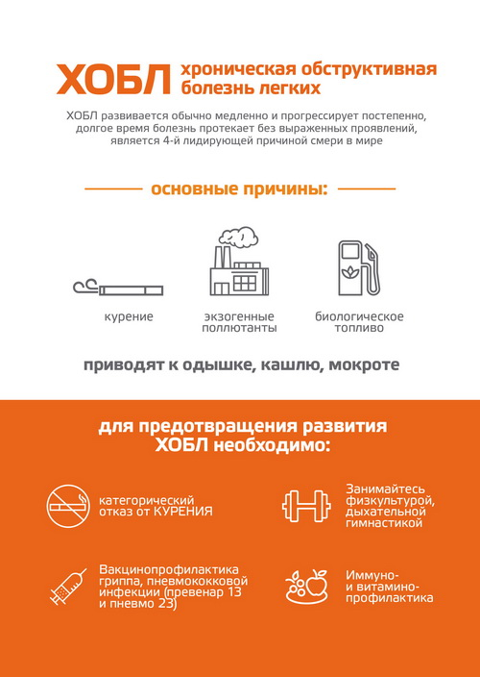

Признаки ХОБЛ
Симптомы и признаки могут включать в себя:
- усталость;
- одышку;
- пароксизмальная ночная одышка (ПНД);
- давление в груди;
- хрипы при вздохе;
- кашель с мокротой (слизистая и/или гнойная);
- лихорадку;
- боль в грудине.
- 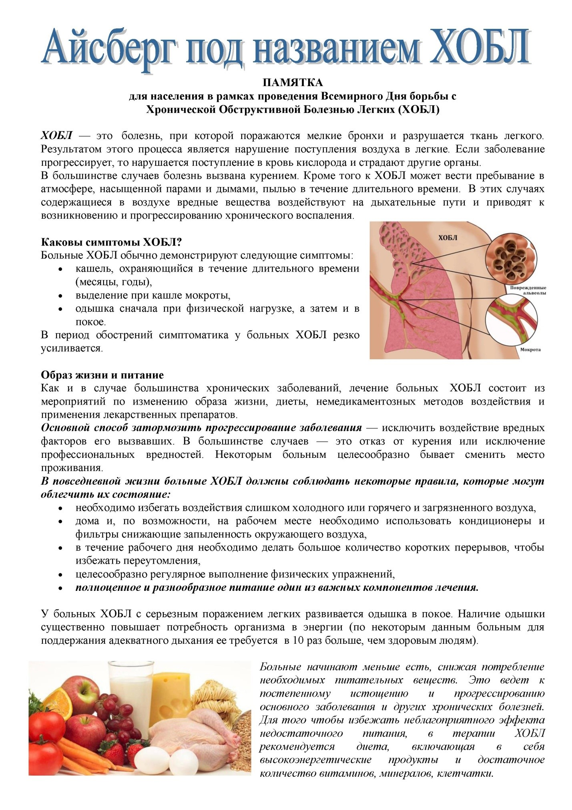

Факторы риска
- В большей части самым вредоносным и часто встречаемым становиться такой фактор, как курение. Табачный дым и смолы сигарет негативно влияют на все органы дыхания. Пассивное курение является совершенно не менее вредным, а наоборот еще более опасным. Человек, который находится близко к курильщику, потребляет гораздо более высокое содержание дыма, нежели он сам. Категория людей которые курят, подвергают опасности не только себя, но и окружающих их людей. Среди группы заядлых курильщиков диагностируется примерно 15-20% клинических проявлений ХОБЛ.
- Генетическая предрасположенность. Примером нарушений, приводящих к данному заболеванию, становится состояние, такое как:
  - дефицит альфа-антитрипсина (причина развития эмфиземы у людей, которые никогда не курили, и повышает риск для заболевания курильщиков);
- Бактерии. На обострение рассматриваемого заболевания могут влиять бактерии таких групп как Haemophilus influenza, Moraxella catarrhalis. Другим видом бактерий, влияющих на развитие заболевания, являются стрептококк пневмонический;
- Профессиональная вредность (пыль, испарения различных кислот и щелочей, высвобождающиеся вредные массы из химических веществ);
- Гиперреактивность бронхов.
- 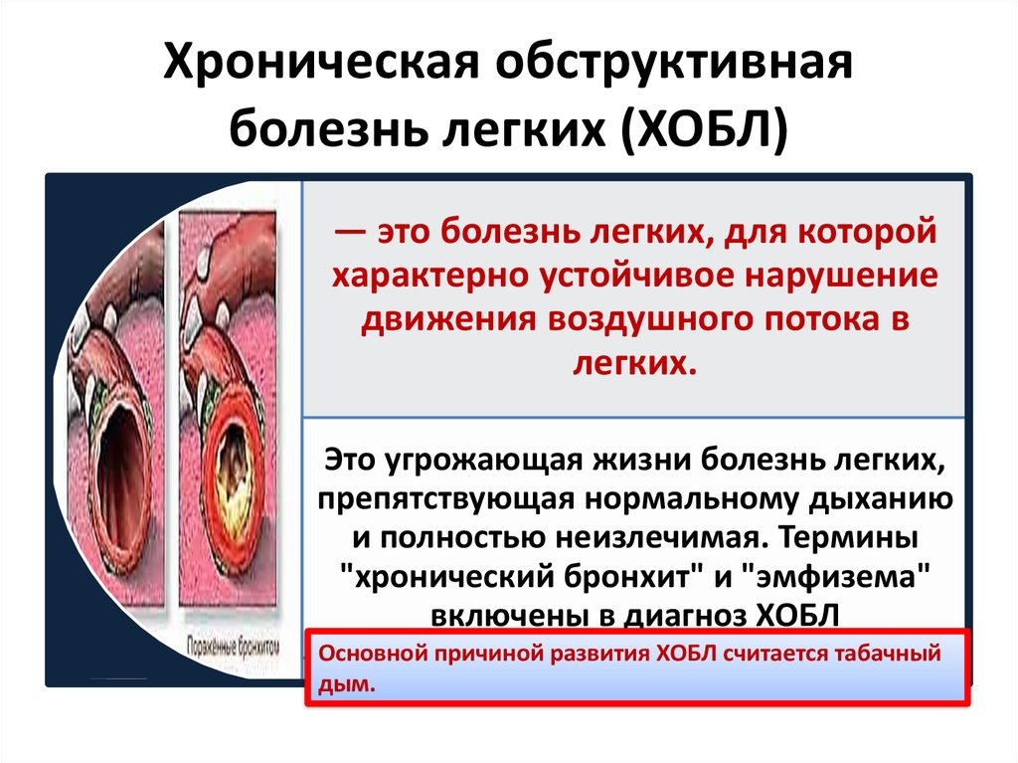

Патогенез
При длительном воздействии какого-либо фактора риска на организм человека развивается воспаление стенок бронхов хронического характера. Наиболее вероятно повреждение дистального отдела (расположен в максимальной к альвеолам и легочной паренхиме близости).
Нарушается выработка и выведение слизи. Мелкие бронхи забиваются и на этом фоне развиваются различного рода инфекции. Клетки мышц погибают, происходит замещение соединительной тканью. Вследствие развивается эмфизема – легочная ткань переполняется воздухом из-за этого их эластичность заметно уменьшается.
Из бронхов, поврежденных эмфиземой, воздух высвобождается с большим трудом. Объем воздуха сокращается так как газообмен происходит не в должном качестве. Как следствие проявляется один из основных симптомов – одышка. При нагрузке или просто ходьбе одышка создает нарастающий эффект.
В результате дыхательной недостаточности развивается гипоксия. При затяжном воздействии гипоксии на организм человека, просветы легочных сосудов уменьшаются, это приводит к легочной гипертензии (в ходе этого заболевания развивается сердечная недостаточность, увеличение и расширение правых отделов сердца).

Классификация
Классифицируется данное заболевание в соответствие с тяжестью течения и клинической картины.
- Латентная, практически невозможно распознать, не имеет выраженных симптомов.
- Средней тяжести, проявляется кашель в первой половине дня (с мокротой или сухой). Одышка чаще при незначительных физических нагрузках.
- Тяжелое течение, встречается при хроническом течении и сопровождается приступами сильного кашля с выделение мокроты, частой одышкой.
- Четвертая стадия может привести к летальному исходу, характеризуется не утихающем кашлем, одышкой даже в состоянии покоя, стремительное уменьшении массы тела.

Обострение
Это состояние при котором отягчается течение заболевания. Клиническая картина ухудшается, нарастает одышка, учащаются и усиливаются приступы кашля. Наступает общее угнетение организма. Лечение, которое использовалось ранее не приносит положительного эффекта. В большинстве случаев пациенту необходима госпитализация, пересмотр и корректировка назначенного ранее лечения.
Развиться состояние обострения может на фоне перенесенного заболевания (ОРВИ, бактериальные инфекции). Обычная инфекция верхних дыхательных путей для человека, страдающего ХОБЛ — состояние, при котором значительно сокращается функциональность легких. Период нормализации затягивается на более продолжительное время.
Диагностируется состояние такое как обострение ХОБЛ на симптоматических проявлениях, жалобах больного, аппаратных и лабораторных исследованиях).

Как влияет ХОБЛ на организм
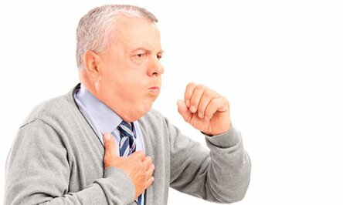
Всякое заболевание имеющее хронический характер оказывает негативное влияние на организм в общем. Так ХОБЛ приводит к нарушениям, казалось бы, никак не связанным с физиологическим строением легких.
- Нарушение функций межреберных мышц (участвуют в акте дыхания), может наступать мышечная атрофия;
- Остеопороз;
- Снижение клубочковой фильтрации почек;
- Повышается риск тромбозов;
- Ишемическая болезнь сердца;
- Снижение памяти;
- Склонность к депрессиям;
- Снижение защитных функций организма.

Диагностика
- Анализ крови. Данный анализ является обязательным для диагностирования ХОБЛ. В стадии обострения можно проследить увеличенный показатель СОЭ, нейтрофильный лейкоцитоз. У пациентов с развивающейся гипоксией отмечается увеличение числа эритроцитов, низким показателем СОЭ и увеличенным гемоглобином.
- Анализ мокроты, что это такое – это является важнейшей процедурой для пациентов, выделяющих мокроту. Результаты такого анализа смогут дать ответы на многие вопросы. Характер воспаления, степень его выраженности. Также можно проследить наличие атипичных клеток, в подобного рода заболеваниях необходимо убедиться в отсутствии онкологического заболевания.
Мокрота у пациентов с хобл слизистая, а в стадии обострения может носить гнойный характер. Вязкость мокроты увеличивается, как и ее количество, цвет приобретает зеленоватый оттенок с прожилками желтого.
Анализ мокроты еще необходим для таких пациентов, потому что благодаря ему становиться возможным выяснить возбудителей инфекции и устойчивость их к тому или иному препарату антибактериальной группы.
- Рентгенологический диагностический метод, обязателен для правильной постановки диагноза и исключения других заболеваний легких (многие заболевания дыхательной системы могут иметь схожую клиническую картину). Делается рентген в двух позициях фронтальной и латеральной.
В периоды обострений позволяет исключить пневмонию или туберкулез легких.
- ЭКГ, используют для исключения или подтверждения такого диагноза как легочное сердце (гипертрофия мышц правого отдела сердца).
Шаговая проба, на начальной стадии заболевания, обычно, такой симптом как одышка, ярко не выражен и для диагностики необходимо проверить нет ли ее при небольшой физической нагрузке.

Симптомы, на которые необходимо обращать внимание
Рассмотрим ряд симптомов, на которые следует обратить внимание и при необходимости обратиться к врачу для правильной постановки диагноза.
- Часто рецидивирующий острый бронхит;
- Приступы мучительного кашля, постепенно их количество возрастает;
- Кашель с постоянно выделяющейся мокротой;
- Повышение температуры тела;
- Приступы одышки, которая с течением заболевания усиливается.

Можно ли вести активный образ с таким заболеванием как ХОБЛ
Рассматриваемое заболевание безусловно снижает качество жизни, но необходимо помнить о том, что важно не забывать – активный образ жизни поможет в лечении заболевания и улучшит психоэмоциональное состояние.
Приступать к физическим нагрузкам нужно крайне осторожно и постепенно!
С особенной осторожность начинать тренировки должна группа людей, которые до болезни вели не очень активный образ жизни.
Начните с занятий продолжительностью не более десяти минут, нагрузку увеличивать стоит неспешно с нескольких тренировок в неделю.
Занимайтесь повседневными домашними делами, такой способ физического воздействия на организм будет щадящим вариантов для пациентов с данным заболеванием. Ходите по лестнице, прогуливайтесь на свежем воздухе, дела по благоустройству быта (вымыть пол, окна, посуду), возьмите часть обязанностей по делам во дворе (подметайте, сажайте и ухаживайте за растениями).
Перед выполнением запланированных действий не стоит забывать о разминке.
Разминка способствует безопасному выполнению нагрузок, она медленно и постепенно подготовит организм к более серьезной нагрузке. Важным пунктом будет считаться, что разминка поспособствует увеличить частоту дыхательных движений, умерить сердечные сокращения, нормализовать температуру тела.

Лечение
Существует несколько основных принципов для лечения данного заболевания.
- Полный отказ от пагубной привычки — курения;
- Медикаметозный способ лечения, с помощью лекарственных препаратов различных групп направленности;
- Вакцинация против инфекций вызванных пневмококком и вируса гриппа;
- Существенное влияние оказывает умеренная физическая активность;
- Ингаляции кислородом, используется при серьезной дыхательной недостаточности как способ продления жизни.

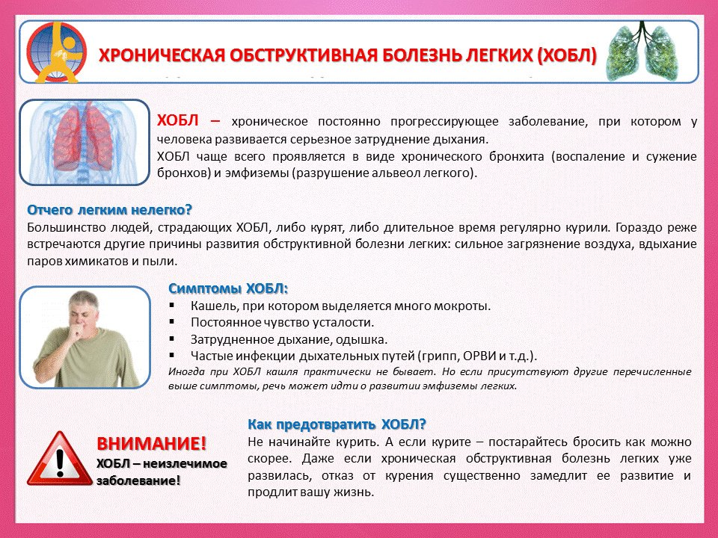

Анкета

Этот опросник предназначен для простой и надежной оценки состояния здоровья пациента с ХОБЛ (хроническая обструктивная болезнь легких).
В каждом пункте, приведенном ниже, отметьте тот ответ-цифру, который наиболее точно отражает Ваше самочувствие на данный момент. На каждый вопрос выбирайте только один ответ. В конце теста подсчитайте баллы.
Например: Я очень счастлив(а) 0 1 2 3 4 5 Мне очень грустно
Если Вы действительно очень счастливы, то выбирайте цифру 0; если Вам очень грустно, то - 5; цифра три означает промежуточное состояние. Если Вы скорее счастливы - 1, если грустите, но несильно - 4.
Я никогда не кашляю 0 1 2 3 4 5 Я постоянно кашляю
У меня в легких совсем нет мокроты (слизи) 0 1 2 3 4 5 Мои легкие наполнены мокротой
У меня совсем нет ощущения сдавления в грудной клетке 0 1 2 3 4 5 У меня очень сильное ощущение сдавления в грудной клетке
Когда я иду в гору или поднимаюсь вверх на один лестничный пролет, у меня нет одышки 0 1 2 3 4 5 Когда я иду в гору или поднимаюсь вверх на один лестничный пролет, возникает сильная одышка
Моя повседневная деятельность в пределах дома не ограничена 0 1 2 3 4 5 Моя повседневная деятельность в пределах дома очень ограничена
Несмотря на мое заболевание легких, я чувствую себя уверенно, когда выхожу из дома 0 1 2 3 4 5 Из-за моего заболевания легких я совсем не чувствую себя уверенно, когда выхожу из дома
Я сплю очень хорошо 0 1 2 3 4 5 Из-за моего заболевания легких я сплю очень плохо
У меня много энергии 0 1 2 3 4 5 меня совсем нет энергии
РЕЗУЛЬТАТЫ
от 0 до 10 баллов - незначительное влияние ХОБЛ на жизнь пациента;
от 11 до 20 баллов - умеренное влияние ХОБЛ на жизнь пациента;
от 21 до 30 баллов - сильное влияние ХОБЛ на жизнь пациента;
от 31 до 40 балло - чрезвычайно сильное влияние ХОБЛ на жизнь пациента.

Оценка результата:
Количество опрошенных всего –

 | 0 – 10  баллов | 11 – 20  баллов | 21 – 30 баллов | 31 – 40  баллов
мужчин
женщин

